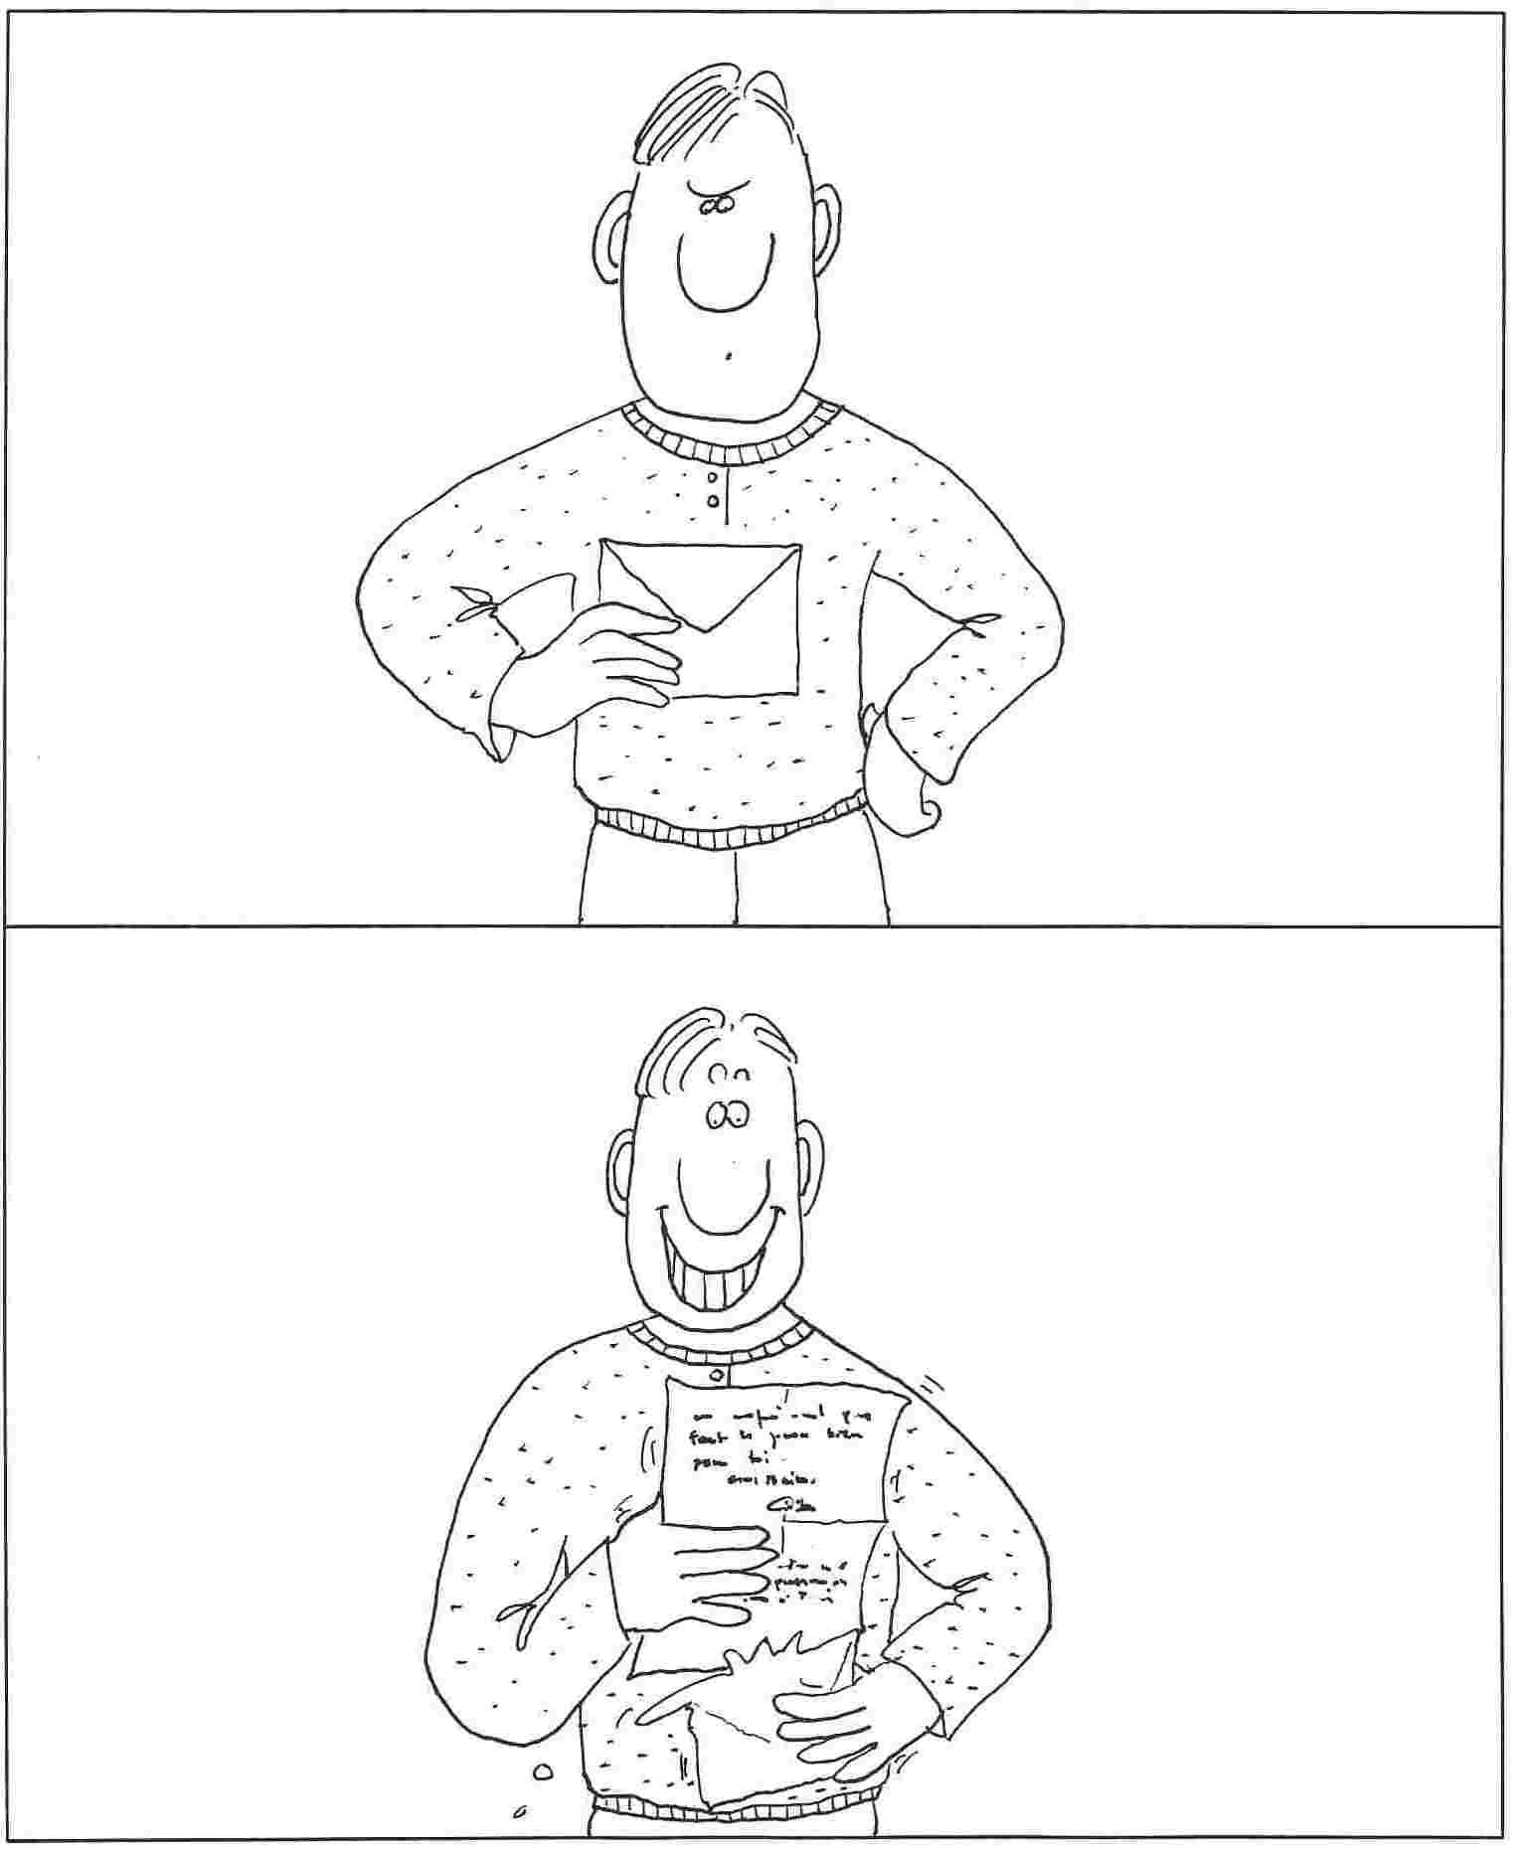
La bonne nouvelle

Le facteur a apporté une lettre à Barnabé.
Barnabé se pose des questions.
Il lit l’adresse sur l’enveloppe.
Qui a pu envoyer cette lettre à Barnabé ?
Il ouvre l’enveloppe et sort la lettre.
Barnabé lit la lettre.
C’est Sabine qui a envoyé cette lettre.
Sabine est en vacances sous le soleil et écrit qu’elle rentre demain.
Barnabé est très content.

